系 列 书 推 荐
《狗狗日记》系列
DOG DIARIES SERIES

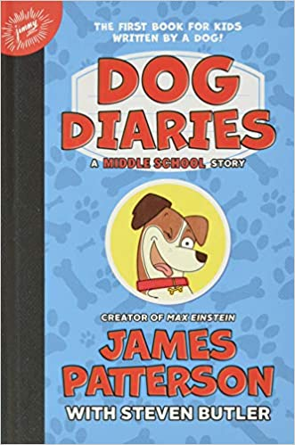
中文书名：《狗狗日记》（第一册）
英文书名：DOG DIARIES
作 者：James Patterson
出 版 社：Jimmy Patterson (Little Brown)
代理公司：DeFiore/ANA/Emily Xu
页 数：208页
出版时间：2018年12月
代理地区：中国大陆、台湾
审读资料：电子稿
类 型：7-12岁少年文学/动物
版权已授：俄罗斯、意大利、西班牙、罗马尼亚、斯洛文尼亚

内容简介：

朱尼尔是一只活泼好动的狗。它最近刚刚从动物收容所被人领养：小男孩拉夫。拉夫是个好孩子，他让朱尼尔睡在他的床上，还带它到狗狗公园散步（当然也会去附近的其他地方）。除此之外，拉夫似乎能欣然接受朱尼尔身上所有狗狗的特性。不幸的是，朱尼尔在狗狗公园里意外走丢了，并由此制造了一系列令人啼笑皆非的乱局。这让脾气暴躁的专业训狗师斯特里克夫人大为恼火。她给拉夫下了最后通牒：要么由她亲自训练那只不守规矩的狗，要么就把朱尼尔送回动物收容所。朱尼尔得知自己需要接受训练的事情，竟非常欣然地服从了。直到有一天，朱尼尔活泼的天性再次崭露头角。

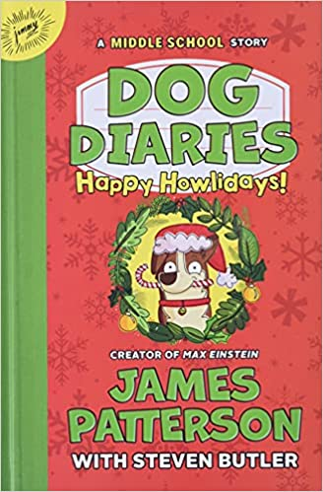
中文书名：《节日快乐》（第二册）
英文书名：HAPPY HOWLIDAYS!
作 者：James Patterson
出 版 社：Jimmy Patterson (Little Brown)
代理公司：DeFiore/ANA/Emily Xu
页 数：240页
出版时间：2019年10月
代理地区：中国大陆、台湾
审读资料：电子稿
类 型：7-12岁少年文学/动物
版权已授：俄罗斯、意大利、西班牙、罗马尼亚、斯洛文尼亚

内容简介：

“只要妈妈不知道我对火鸡做了什么，这将是一个最美好的假期！你会替我保守秘密的，对不对?”

这部搞笑的、配有插图的中学生读物讲述了一只狗和小男孩拉夫的故事，非常适合年轻读者。

《狗狗日记》是一本以狗的角度展开叙事的书，也是《纽约时报》的畅销书！当淘气的小狗朱尼尔引发了一场灾难，从狗窝里爬出来时，却成了一个圣诞奇迹！

你准备好迎接节日的冒险了吗？那么和小狗朱尼尔一起在这个假期开启一场狗爪飞扬、狗叫漫天的旅程吧！在这部书里，你会读到：

狗狗的尖牙利齿、狗狗造成的杂乱和不可思议的“圣舔”。
为什么叫卡罗尔的奇怪的人类会来到前门嚎叫？
为什么发光的树会突然在你的狗窝里发了芽！

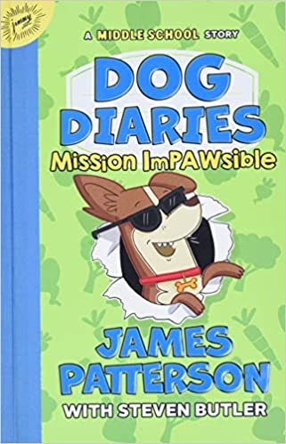
中文书名：《无法完成的任务》（第三册）
英文书名：MISSION IMPAWSIBLE
作 者：James Patterson
出 版 社：Jimmy Patterson (Little Brown)
代理公司：DeFiore/ANA/Emily Xu
页 数：208页
出版时间：2020年3月
代理地区：中国大陆、台湾
审读资料：电子稿
类 型：7-12岁少年文学/动物
版权已授：俄罗斯、意大利、西班牙、罗马尼亚、斯洛文尼亚

内容简介：

戴上你的太阳镜，涂上防晒霜！夏天到了，朱尼尔终于迎来了他梦寐以求的狗狗假期！

是我，朱尼尔，又回来了，又是一个恶作剧的故事！我会告诉你我的宠物人类去旅行而没有带上我的令我“炸毛”的故事，还有他们把我留在的那个可怕的地方。以下是我的一些冒险经历：

我是如何靠吃恶心的蔬菜生存下来的，完全没有美味的、让人流口水的肉！
我偷美味汉堡包的超级秘密计划！
我和我的狗狗朋友们是如何想出一个伟大的计划挣脱束缚回家的。
这是一个危险的任务，但正如我常说的，你不能永远束缚一只好狗狗！

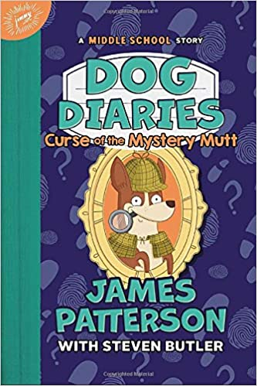
中文书名：《神秘狗狗的诅咒》（第四册）
英文书名：CURSE OFC THE MYSTERY MUTT
作 者：James Patterson
出 版 社：Jimmy Patterson (Little Brown)
代理公司：DeFiore/ANA/Emily Xu
页 数：192页
出版时间：2020年11月
代理地区：中国大陆、台湾
审读资料：电子稿
类 型：7-12岁少年文学/动物
版权已授：俄罗斯、意大利、西班牙、罗马尼亚、斯洛文尼亚

内容简介：

小山村里跑出来了个神秘的恶作剧大师！朱尼尔能在灾难来临前解开谜团吗？

朱尼尔喜欢和哈查多里安家一起生活。但是当一个神秘人开始在附近制造麻烦时，他的田园生活很快就变得恐怖了起来。这一切从夜晚的一声神秘的嚎叫开始。当朱尼尔的狗狗朋友们意识到他们最喜欢的玩具丢失了时，事情严重了起来。

小男孩认为他知道发生了什么。他听说有一个神秘的生物叫嚎叫香肠，每年都会来到城里一次，并给大街上弄得到处都是怪物。离嚎叫香肠之夜只有几天时间了，朱尼尔能想出一个保护自己和他的狗狗朋友，并阻止恶作剧的计划吗？

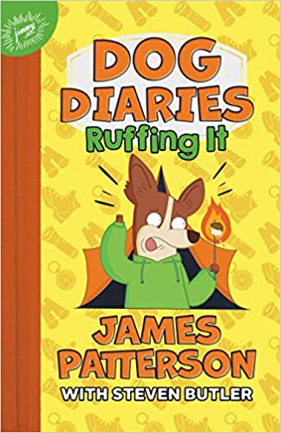
中文书名：《王牌出击》（第五册）
英文书名：RUFFING IT
作 者：James Patterson
出 版 社：Jimmy Patterson (Little Brown)
代理公司：DeFiore/ANA/Emily Xu
页 数：208页
出版时间：2021年4月
代理地区：中国大陆、台湾
审读资料：电子稿
类 型：7-12岁少年文学/动物
版权已授：俄罗斯、意大利、西班牙、罗马尼亚、斯洛文尼亚

内容简介：

朱尼尔终于可以去度假了！当哈查多里安一家去野营时，他们惹麻烦的小狗能在户外生存吗？

朱尼尔很兴奋——他的人类家庭要去度假，这次他们要带他一起去。他们要去世界上最神奇的地方——森林！所有你想要的树枝木棍！无尽的浣熊追逐！一个可以让狗狗游泳的湖！这是狗的天堂！

但当你所见过的最悲惨、最残忍、最纪律森严的人艾奥娜·斯特里克出现并结束了他的乐趣时，朱尼尔所有的好计划都被毁了。直到当地动物收容所的“逃犯”潜入营地之后，一切才出现了转机。

这个假期也许终究会很有趣的！

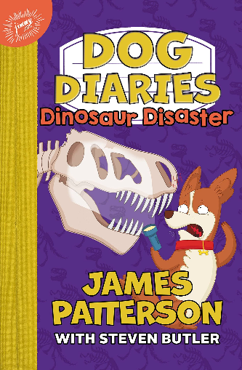
中文书名：《恐龙灾难》（第六册）
英文书名：DINOSAUR DISASTER
作 者：James Patterson
出 版 社：Jimmy Patterson (Little Brown)
代理公司：DeFiore/ANA/Emily Xu
页 数：208页
出版时间：2022年4月
代理地区：中国大陆、台湾
审读资料：电子稿
类 型：7-12岁少年文学/动物
版权已授：俄罗斯、意大利、西班牙、罗马尼亚、斯洛文尼亚

内容简介：

我们走大运了！我的人类朋友！因为我们要去看恐龙！是的，我们！甚至包括我——朱尼尔——大家最喜欢的狗狗。即使是令人讨厌的“博物馆里禁止狗狗入内”的规定也不能赶走我，我一定要来看恐龙化石盛宴！来和我一起探索吧！

我是怎么与一只可怕的霸王龙（的骨头）面对面吵起来的！
我有史以来闻到过的最充满灰尘、最发霉、最完美的气味。
为什么我和我的狗狗朋友们计划狂吠着破门而入。

只要我和我的朋友们不被抓到，这将是一段非常愉快美好的时光。然而一旦被抓到，这场毛茸茸的冒险可能导致我们被关在狗屋里！

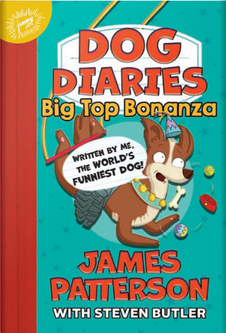
中文书名：《恭喜发财》（第七册）
英文书名：BIG TOP BONANZA
作 者：James Patterson
出 版 社：Jimmy Patterson (Little Brown)
代理公司：DeFiore/ANA/Emily Xu
页 数：192页
出版时间：2023年4月
代理地区：中国大陆、台湾
审读资料：电子稿
类 型：7-12岁少年文学/动物
版权已授：俄罗斯、意大利、西班牙、罗马尼亚、斯洛文尼亚

内容简介：

当我发现马戏团要来城里演出时，我的激动心情你简直难以想象！我超级想要加入那些练出肌肉的獒犬、在玩具间打滚的小贵宾犬，还有打扮成小丑的柯基犬，为此我愿意做任何事！快来读读我的最新日记吧：

我和我的一众狗友们是如何在狂欢节闹翻天制造大混乱的！
我是怎么和狗狗笼子里逃走的“头号通缉犯”重聚的。
我那吸引了所有人目光的演出！

这是一场无比精彩的演出！我的狗狗朋友们都陪伴在身边，当然还有我最喜欢的人类朋友——拉夫！这么完美的搭档会出什么错呢？

作者简介：

詹姆斯﹒帕特森（James Patterson）一九四七年出生于纽约市纽堡，被誉为美国惊悚推理小说天王，他的新作一问世，即能登上《纽约时报》畅销书排行榜首位，被美国《时代周刊》誉为“从不失手的人”。作为世界顶级畅销书作家，詹姆斯·帕特森2004年被评为《读者文摘》最受欢迎的作家。迄今为止，詹姆斯﹒帕特森的作品已近30部，被翻译成近40种文字，累计销售超过8000万册。

媒体评价：

“这个故事以可爱的狗狗朱尼尔为角度展开叙事，故事情节发展迅速。穿插其中的是沃特森绘制的卡通插图，完美巧妙地反应了朱尼尔异想天开的狗狗特性。这种温和幽默已经吸引了预期读者群体。毕竟，谁会不喜欢朱尼尔把拉夫姐姐的鞋子当做厕所的故事呢？小说里为数不多的人类角色都显得十分中规中矩。小说极强的幽默感以及快速的叙事节奏很可能会吸引许多已经厌烦了冗长繁琐叙事的读者。书中还会出现一些读者们可以亲自参与的活动以及许多狗狗式的语言。这个系列以朱尼尔在狗狗公园里嬉戏为开篇”。
----Kirkus

“被从动物保护站领养的狗狗朱尼尔讲述了他和他的人类伙伴拉夫的故事。被收养后不久，他们一同到狗狗公园去散步，朱尼尔兴奋地看到其他被领养的朋友。小狗们在公园里尽情嬉戏着，直到听到斯特里克夫人的口哨声。她要求拉夫带着朱尼尔参加她的狗狗训练课程，否则她就会把朱尼尔送回收容所。然而，生性好动的朱尼尔只顾着玩，根本无心训练。因此，这场训练简直成了一场灾难。绝望之下，拉夫为朱尼尔在即将到来的狗展中争取到一个位置，这将是最后一个证明朱尼尔能变得顺服的机会了。斯特里克夫人对自己的狮子犬信心满满，认为它天生就是个赢家。但是当一只浣熊意外出现在秀场上时，事情就变得更加复杂，同时也不禁令人捧腹。帕特森批判性的幽默与巴特勒所绘制的插图相结合，这部小说为爱狗人士和汤姆·沃森的Stick Dog系列的粉丝们带来了一个愉悦人心的‘狗和他的男孩’的故事”。
----Booklist

“在这个系列小说的续集中，讲述者朱尼尔精力充沛和说话滔滔不绝的特点在它日记里的自我介绍部分就体现出来了：“如果你还没有猜到，我是一只狗。是的，鼻头亮亮的，耳朵耷拉下来，喜欢舔各种东西。”朱尼尔最近刚刚被人领养，对自己新得到的“宠物人类”感到十分喜欢。这只晕头晕脑的小狗的各种错觉激发了故事的幽默感：他知道“每天早上用爪子戳醒人类是叫人起床最好的方法了。”同样，在公园里惹了事后，朱尼尔被送到学校。尽管它不爱听从命令，它扔胸有成竹地认为自己会取得优异成绩。因此当它发现它挂了科时，内心愤懑难平。然而，不像老师一开始威胁的那样，朱尼尔并没有被送回收容所。反而，它使用巧囊妙计参加了一场狗狗选秀，结果不禁引人发笑。配以插图，帕特森和巴特勒的滑稽故事将吸引大批年轻读者，尤其是那些爱狗狗爱好者们。”
----Publishers Weekly

内文插画：

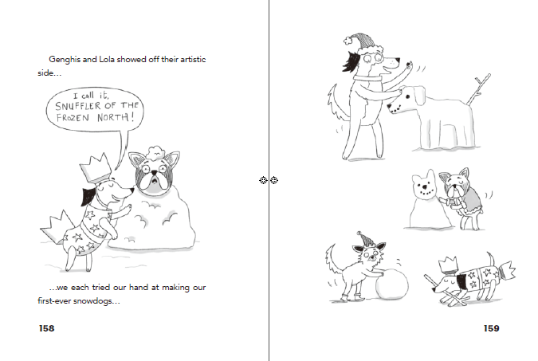
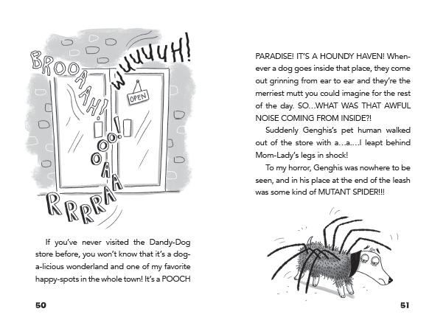
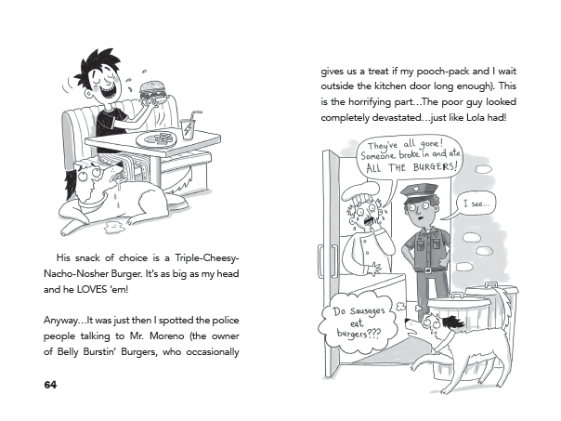

谢谢您的阅读！
请将回馈信息发送至：徐书凝（Emily Xu）
----------------------------------------------------------------------------------------------------
安德鲁﹒纳伯格联合国际有限公司北京代表处
北京市海淀区中关村大街甲59号中国人民大学文化大厦1705室, 邮编：100872
电话：010-82504206
传真：010-82504200
Email: Emily@nurnberg.com.cn
网址：www.nurnberg.com.cn
微博：http://weibo.com/nurnberg
豆瓣小站：http://site.douban.com/110577/
微信订阅号：安德鲁书讯

